水力学模拟试题及答案（一）
1、选择题：（每小题2分）
（1）在水力学中，单位质量力是指（ ）
a、单位面积液体受到的质量力；b、单位体积液体受到的质量力；
c、单位质量液体受到的质量力；d、单位重量液体受到的质量力。 答案：c
（2）在平衡液体中，质量力与等压面（ ）
a、重合； b、平行 c、相交； d、正交。 答案：d
（3）液体中某点的绝对压强为100kN/m²，则该点的相对压强为
a、1 kN/m² b、2 kN/m² c、5 kN/m² d、10 kN/m² 答案：b
（4）水力学中的一维流动是指（ ）
a、恒定流动； b、均匀流动；
c、层流运动； d、运动要素只与一个坐标有关的流动。 答案：d
（5）有压管道的管径d与管流水力半径的比值d /R=（ ）
a、8； b、4； c、2； d、1。 答案：b
（6）已知液体流动的沿程水力摩擦系数λ与边壁相对粗糙度和雷诺数Re都有关，即可以判断该液体流动属于
a、层流区； b、紊流光滑区； c、紊流过渡粗糙区； d、紊流粗糙区
答案： c
（7）突然完全关闭管道末端的阀门，产生直接水击。已知水击波速c=1000m/s，水击压强水头H = 250m，则管道中原来的流速v₀为
a、1.54m b 、2.0m c 、2.45m d、3.22m
答案：c
（8）在明渠中不可以发生的流动是（ ）
a、恒定均匀流； b、恒定非均匀流；
c、非恒定均匀流； d、非恒定非均匀流。
答案：c
（9）在缓坡明渠中不可以发生的流动是（ ）。
a、均匀缓流； b、均匀急流； c、非均匀缓流； d、非均匀急流。
答案：b
（10）底宽b=1.5m的矩形明渠，通过的流量Q =1.5m³/s，已知渠中某处水深h = 0.4m，则该处水流的流态为
- 缓流； b、急流； c、临界流；
答案：b
（11）闸孔出流的流量Q与闸前水头的H（ ）成正比。
a、1次方 b、2次方 c、3/2次方 d、1/2次方
答案：d
（12）渗流研究的对象是（ ）的运动规律。
a、重力水； b、毛细水； c、气态水； d、薄膜水。
答案：a
（13）测量水槽中某点水流流速的仪器有
a、文丘里计 b、毕托管 c、测压管 d、薄壁堰
答案：b
（14）按重力相似准则设计的水力学模型，长度比尺λ_{L}=100，模型中水深为0.1米，则原型中对应点水深为和流量比尺为
- 1米，λ_{Q} =1000； b、10米，λ_{Q} =100；
c、1米，λ_{Q} =100000； d、10米，λ_{Q} =100000。
答案：d
2、判断题：（每小题2分）
（1）任意受压面上的平均压强等于该受压面形心处的压强。 （ ）
答案：错误
（2）水流总是从压强大的地方向压强小的地方流动。 （ ）
答案：错误
（3）水力粗糙管道是表示管道的边壁比较粗糙。 （ ）
答案：错误
（4）粘滞性是液体产生水头损失的内因。 （ ）
答案：正确
（5）同样条件下直接水击比间接水击更不安全。 （ ）
答案：正确
（6）在正坡非棱柱渠道内可以形成均匀流。 （ ）
答案：错误
（7）矩形断面水力最佳断面的宽深比β=2。 （ ）
答案：正确
（8）断面比能沿流程总是减小的。 （ ）
答案：错误
（9）在流量和渠道断面形式一定的条件下，跃前水深越大，跃后水深也越大。（ ）
答案：错误
（10）渗流达西定律适用的条件是恒定均匀层流渗流，并且无渗透变形。 ( )
答案：正确
3、填空题：（每小题2 ～ 4分）
- 牛顿内摩擦定律适用的条件是 层流运动 和 牛顿液体 。
- 液体中某点的绝对压强为100kN/m²，则该点的相对压强为 __2___kN/m²，真空度为不存在. 。
- 只受重力作用，静止液体中的等压面是__水平面__。
- 实际液体在流动时产生水头损失的两个主要原因是__液体存在粘滞性__， _边界的影响____。
- 水流在明渠中的流态为缓流时，其水深h__>__ h_{k}，弗汝德数Fr__<___1。
（填写< 、= 、>符号）
- 在流量不变的条件下，水跃的跃前水深越小，则水跃的跃后水深越__大__。
- 根据管道水头损失计算方法的不同，管道可以分为__短管__和__长管_。
- 在水击计算中阀门关闭的时间T_{s} < 水击相长T_{r}的水击，称为_直接_水击，把T_{s} > T_{r}的水击称为__间接_水击。
  - a₂型水面曲线是发生在__陡坡_ 坡上的 _缓流__流（指急流或缓流）的水面线，这时弗汝德数Fr沿程 _减小_（指增大、减小或不变）
(10) 溢流堰的过堰流量与堰顶水头的__3/2___次方成正比。
（11） 泄水建筑物下游发生远驱水跃时，下游收缩断面水深h_{c}的共轭水深
h_{c}’’ ________h_{t}(h_{t}为下游河道的水深，填写< 、= 、>符号)
答案：填写< 、= 、>符号
(12) 按重力相似准则设计的溢流坝水力模型，长度比尺λ_{L}=25，当模型中某点的流速为v _{m}= o.8m/s，则原型中对应点的流速为v_{p}=__4___m/s 。
4、问答题：（每小题3 ～ 4分）
（1）什么是理想液体？为什么要引入理想液体的概念？
答案：理想液体是指没有粘滞性的液体。
实际液体都具有粘滞性，在液体流动时会引起能量损失，给分析液体运动带来很大困难。为了简化液体运动的讨论，我们引入了理想液体的概念，忽略液体的粘滞性，分析其运动规律，然后再考虑粘滞性影响进行修正，可以得到实际水流的运动规律，用以解决实际工程问题。这是水力学重要的研究方法。
（2）“均匀流一定是恒定流”，这种说法是否正确？为什么？
答案：这种说法错误的。均匀是相对于空间分布而言，恒定是相对于时间而言。当流量不变通过一变直径管道时，虽然是恒定流，但它不是均匀流。
（3）简述尼古拉兹实验中沿程水力摩擦系数λ的变化规律。
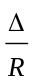答案：通过尼古拉兹实验可以发现：在层流中λ仅是雷诺数Re的函数并与Re成反比；在层流到紊流过渡区，λ仅是Re的函数；在紊流光滑区λ=f₁（Re）； 过渡区λ=f₂（Re， ）；粗糙区λ=f₃（ ），紊流粗糙区又称为阻力平方区。
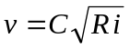（4）为什么舍齐公式 只适用于阻力平方区？
答案：舍齐公式是根据明渠均匀流的大量观察资料总结的公式，自然界中明渠水流几乎都处于紊流阻力平方区，因此该公式只适用于紊流阻力平方区。
（5）流动相似的含义是什么？
答案：流动相似包括几何相似、运动相似和动力相似。其中几何相似是前提，动力相似是保证，才能实现流动相似。
（6）从力学意义上解释明渠均匀流只能在正坡渠道中产生的原因。
答案：均匀流的断面平均流速水头和压强水头沿程不变，但水流运动总要消耗能量，因此从能量方程来分析，只能消耗位能来克服水流阻力。所以均匀流只能产生在正坡渠道中。
（7）分析水面曲线时，如何寻找急流和缓流的控制断面？
答案：急流的控制断面在上游，因为外界对急流的干扰不能向上游传播；缓流的控制断面在下游，其原因与急流正好相反。
（8）在渗流计算中达西定律与杜比公式有何区别？
答案：达西定律适用于任一点的渗流流速u=kJ，其适用于恒定均匀层流渗流；而杜比公式是适用于恒定非均匀渐变层流渗流，同一过水断面上各点的渗流流速都相等且等于v= kJ。
5、作图题：
（1） 定性绘出图示管道（短管）的总水头线和测压管水头线。 (5分)
v₀=0

解：
测 压 管 水 头 线
总 水 头 线
v₀=0

（2）定性绘出图示棱柱形明渠内的水面曲线，并注明曲线名称及流态。(各渠段均充分长，各段糙率相同) (5分)
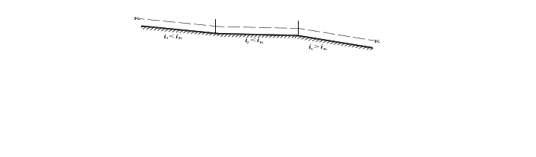
解：
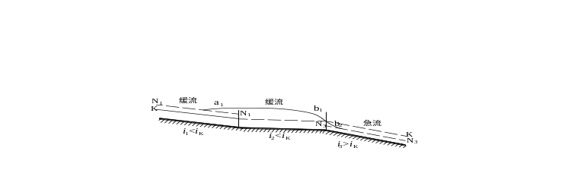
6、计算题：
（1） 图示一跨河倒虹吸管，正方形断面面积为 A=0.64 m2，长 l =50 m，两个 30。折角、进口和出口的局部水头损失系数分别为ζ1=0.2，ζ2=0.5，ζ3=1.0，沿程水力摩擦系数λ=0.024，上下游水位差 H=3m。求通过的流量 Q ? （ 10分）
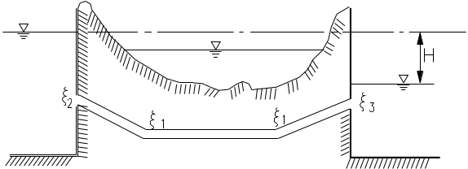
解： 按短管计算，取下游水面为基准面，对上下游渠道内的计算断面建立能量方程
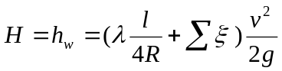 (5分)
计算方形管道断面的水力半径和局部水头损失系数
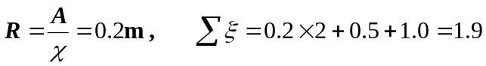
将参数代入上式计算，可以求解得到
(5分)
即倒虹吸管内通过的流量为2.662m³/s 。

（2） 从水箱接一橡胶管道及喷嘴(如图)。橡胶管直径D=7.5cm，喷嘴出口直径d=2.0cm。水头H =5.5 m。由水箱至喷嘴的水头损失hw = 0.5m。用压力表测得橡胶管与喷嘴接头处的压强p = 4.9N/cm2。如用手握住喷嘴，需要多大的水平力R，行近流速v0=0，取动能校正系数和动量校正系数均为1。 （15分）
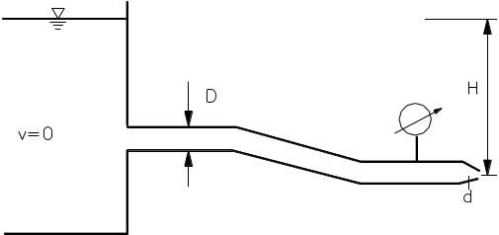
解：以过喷嘴中心的水平面为基准面，列水箱渐变流断面1—1和喷嘴出口断面2—2的能量方程
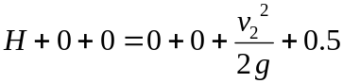 (5分)
求得喷嘴出口流速和流量为 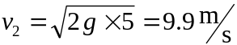
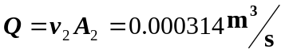 (1.5分)
橡胶管道内的流速为
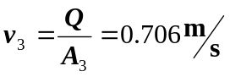 (1分)

对于喷嘴建立x方向的动量方程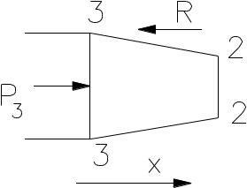

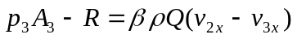 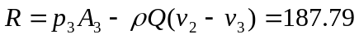N (6.5分)
水流对喷嘴冲击力为 即为手握喷嘴所需之力。 (1分)
（3） 有一梯形渠道，底宽 b =10 m，水深 h = 3 m，边坡为 1:1，糙率 n = 0.014，底坡i=0.001。如流动在紊流粗糙区 ，求通过的流量Q。 (9分)
解：计算渠道断面水力要素，
过流断面面积 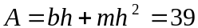m2 (1.5分)
湿周 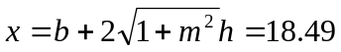 m (1.5分)
水力半径 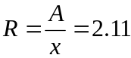 m (1分)
舍齐系数 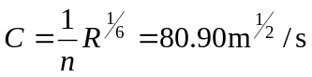 (2分)
通过的流量 Q = AC (R i)^{0.5} = 144.93 m³/s (3分)

（4）某矩形断面渠道中筑有一溢流坝。已知渠宽B＝18m，流量Q＝265m³/s，坝下收缩断面处水深h_{c}=1.1m，当坝下游水深h_{t}=4.7m时，问： ( 12分)
1）坝下游是否发生水跃？ （4分）
2）如发生水跃，属于何种形式的水跃？ （4分）
3) 是否需要修建消能工？若需要修建消能工，估算消力池深。 （4分）
解：1)计算临界水深h_{k}，判断收缩断面和下游水流流态，
q = Q/B =265/18 =14.72 m³/sm
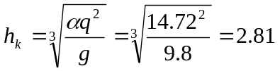m
因为收缩断面水深 h_{c} =1.1 m  h_{k} 为急流，下游水深h_{t}=4.7m > h_{k} 为缓流，
所以溢流坝下游必定发生水跃。
2）计算收缩断面处水深h_{c}的共軛水深h_{c}"
h_{c}"＝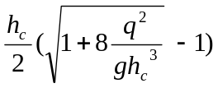
＝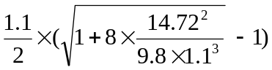 ＝5.81m
因为 h_{c}" > h_{t} ，该水跃为远驱水跃。
3）溢流坝下游发生远驱水跃，需要修建消力池。
估算消力池深d，取水跃淹没系数 _{j} ＝1.05
则池深约为 d = _{j} h_{c}"- h_{t} =1.055.81 – 4.7 = 1.40 m
水力学模拟题2
。
一、选择题（每小题1分，共5分）
1、明渠均匀流可能发生在：（B）
A、平坡棱柱形渠道；B、顺坡棱柱形渠道；C、逆坡棱柱形渠道；D、都有可能。
2、某水库水深为10m处的绝对压强为：（ D ）
A. 10kPa；B. 98kPa；C. 147kPa；D. 196kPa。
3、在圆管流中，层流的断面流速分布符合：( C )
A、均匀规律；B、直线变化规律； C、抛物线规律；D、对数曲线规律。
4、圆柱形外管嘴的正常工作条件是：（ B ）
- A. 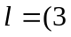～4），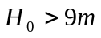；
- B. ～4），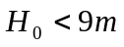；
- C. > (3～4) ,；
- D. < (3～4) ,。
5、粘性液体总水头线沿程的变化是：（ A ）
- A. 沿程下降；B. 沿程上升；C. 保持不变； D. 前三种情况都有可能。
二、填空题（每空2分，共12分）
1、水力最优矩形断面的宽深比是 2 ，其水力半径等于 水深 的一半。
2、水的运动粘滞系数随温度的升高而_降低_，它的单位是 m²/s 。
3、紊流时粘性底层厚度随雷诺数的增加而 减小 。
4、明渠均匀流的 水深 和 断面平均速度 等物理量沿程不变。
5、在流量一定，渠道断面的形状、尺寸和壁面粗糙一定时，随底坡的增大，正常水深将 减小 ，临界水深将 不变 。
6、由于薄壁堰具有稳定的 流量 和 水头 关系，一般多用于实验室及小河渠的 流量 测量。
三、简答题（每小题5分，共18分）
１、试分别说明雷诺数Re，佛汝德数Fr的物理意义及其在水力学中的主要用途？ （5分）
：（1）雷诺数Re的物理意义：它表征液流惯性力与粘滞力的对比关系，即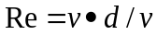。在水力学中主要用它来判别液流的型态是层流还是紊流。佛汝德数Fr的物理意义：它表征液流惯性力与重力两种作用力的对比关系。其能量意义是表示过水断面单位重量液体平均动能与平均势能之比的二倍开平方，即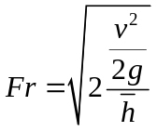。在水力学中主要用它判别水流的流态是缓流、临界流或急流。

2、什么是水击？减小水击压强的措施有那些？（5分）
答：压力管道中，由于管中流速突然变化，引起管中压强急剧增高（或降低），从而使管道断面上发生压强交替升降的现象，称为水击。
工程上常常采取以下措施来减小水击压强：

（一）延长阀门（或导叶）的启闭时间T
（二）缩短压力水管的长度
（三）修建调压室
（四）减小压力管道中的水流流速v0

3、“恒定流与非恒定流”，“均匀流与非均匀流”，“渐变流与急变流”是如何定义的？ （8分）
答：（1）沿程水头损失实测装置
①设备
从水位恒定的水塔引出管道，与需要测量水头损失的新钢管相联，为了便于操作和计算，该管水平放置，两端各开一个测压孔，测压孔直径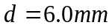左右的测压管，用橡皮管与压差计相连接。测压孔间距L视采用压差计类型和测量精度而定，做到读数准确，误差在5％以内。
在测压孔两端设A、B两个闸阀，控制流量与排气。闸阀距测压孔距离应大于（6～10）d，（d为新钢管直径），避免闸阀后旋涡水流对测压管测流的影响。
在管道出口采用重量法或体积法测量流量。也可在管路上装流量计测量流量。
②工作原理
水塔水位恒定，当闸门开度一定时，管中通过的流量一定，测出流量。管道直径保持不变，经过管道的水流为有压均匀流，水力坡度与测压管坡度相等，由压差计测出压差经简单换算即得长度为L的管道的沿程水头损失，即
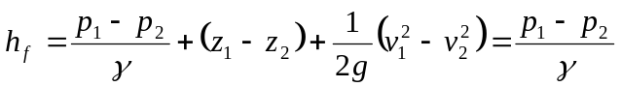
（2）沿程阻力系数在紊流光滑区的变化规律
大量实验证明，在紊流光滑区，沿程阻力系数只与雷诺数Re有关，与绝对粗糙度无关。

五、计算题（共65分）
1、某有机玻璃矩形断面明渠，底宽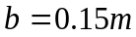，水深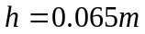，渠底坡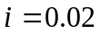，均匀流时测得流量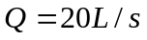，试求渠道的粗糙系数值。（10分）
解：过水断面面积
湿周
水力半径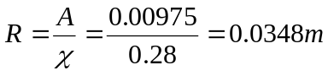
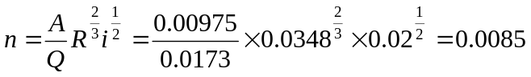

2、一矩形断面渠道，如图所示。已知闸前水深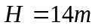，闸门开启高度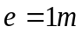，渠道底宽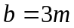，闸孔垂直收缩系数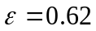，闸门局部水头损失系数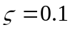，两段渠道的底坡分别为：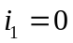，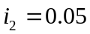，渠道糙率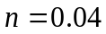，不计闸前行进流速，试判别第二段渠道中的水流为缓流或急流？并定性绘出两段渠道中的水面曲线（两段渠道均充分长）。（提示：能量方程求出流量，在求出临界水深以及临界底坡）（15分）
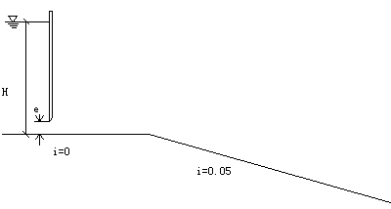

解：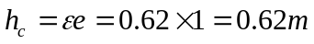
由能量方程得
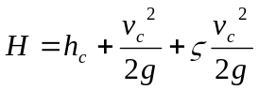
则
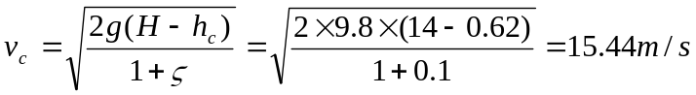
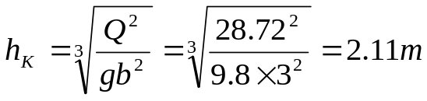
临界水深时所对应的个水力要素为：
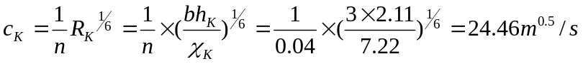
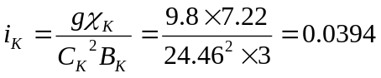
由于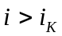，故第二段渠道为陡坡，且综合分析其水面线为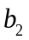型降水曲线，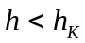,水流为急流。

3、某矩形断面渠道中筑有一溢流坝。已知渠宽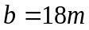，流量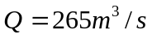，坝下收缩断面处水深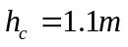，当坝下游水深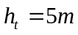时，试（1）判别收缩断面处和坝下游的流态？（2）下游是否需要修建消能工？（15分）

解：（1）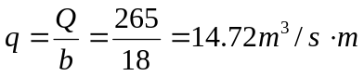
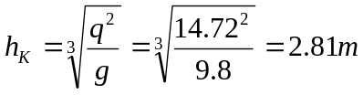
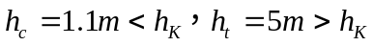，收缩断面处为急流，下游水流为缓流，所以溢流坝下游必定发生水跃。
（2）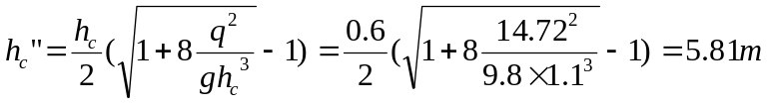
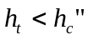，下游发生远离式水跃。

4、如图所示为一平面闸门，宽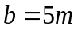，闸门在水深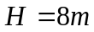下工作。求闸门所受静水总压力的大小和作用点。（10分）
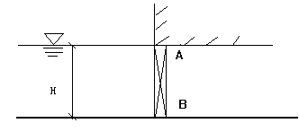

解：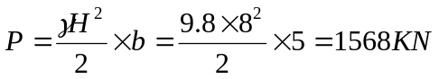
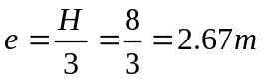

5、图示一跨河倒虹吸管，管道直径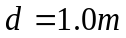，管道总长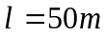，折角、进口和出口的局部水头损失系数分别为ζ₁=0.2，ζ₂=0.5，ζ₃=1.0，沿程水头损失系数λ=0.024，上下游水位差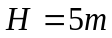，求通过的流量? 绘制管道的总水头线和测压管水头线（15分）

解：
按短管计算
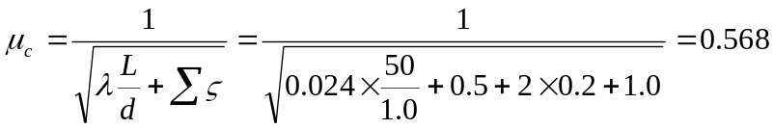
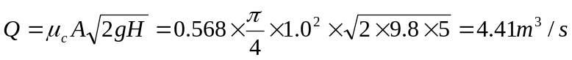

水力学答案

一、选择题（每小题1分，共5分）
1.B 2.D 3.C 4.B 5.A
二、填空题（每空2分，共12分）
1、 2 ； 水深
2、降低；m²/s
3、减小
4、水深和断面平均速度
5、减小 ； 不变
6、流量 和 水头 ； 流量
三、简答题（每小题5分，共18分）
１、答：（1）雷诺数Re的物理意义：它表征液流惯性力与粘滞力的对比关系，即。在水力学中主要用它来判别液流的型态是层流还是紊流。佛汝德数Fr的物理意义：它表征液流惯性力与重力两种作用力的对比关系。其能量意义是表示过水断面单位重量液体平均动能与平均势能之比的二倍开平方，即。在水力学中主要用它判别水流的流态是缓流、临界流或急流。
2、答：压力管道中，由于管中流速突然变化，引起管中压强急剧增高（或降低），从而使管道断面上发生压强交替升降的现象，称为水击。
工程上常常采取以下措施来减小水击压强：

（一）延长阀门（或导叶）的启闭时间T
（二）缩短压力水管的长度
（三）修建调压室
（四）减小压力管道中的水流流速v0
3、答：（1）沿程水头损失实测装置
①设备
从水位恒定的水塔引出管道，与需要测量水头损失的新钢管相联，为了便于操作和计算，该管水平放置，两端各开一个测压孔，测压孔直径左右的测压管，用橡皮管与压差计相连接。测压孔间距L视采用压差计类型和测量精度而定，做到读数准确，误差在5％以内。
在测压孔两端设A、B两个闸阀，控制流量与排气。闸阀距测压孔距离应大于（6～10）d，（d为新钢管直径），避免闸阀后旋涡水流对测压管测流的影响。
在管道出口采用重量法或体积法测量流量。也可在管路上装流量计测量流量。
②工作原理
水塔水位恒定，当闸门开度一定时，管中通过的流量一定，测出流量。管道直径保持不变，经过管道的水流为有压均匀流，水力坡度与测压管坡度相等，由压差计测出压差经简单换算即得长度为L的管道的沿程水头损失，即
（2）沿程阻力系数在紊流光滑区的变化规律
大量实验证明，在紊流光滑区，沿程阻力系数只与雷诺数Re有关，与绝对粗糙度无关。
五、计算题（共65分）
1.（10分）
解：过水断面面积
湿周
水力半径
2、（10分）

解：
由能量方程得
则
临界水深时所对应的个水力要素为：
由于，故第二段渠道为陡坡，且综合分析其水面线为型降水曲线，,水流为急流。
3、（15分）
解：（1）
，收缩断面处为急流，下游水流为缓流，所以溢流坝下游必定发生水跃。
（2）
，下游发生远离式水跃。

4、（10分）

解：
5、（15分）
解：
按短管计算

